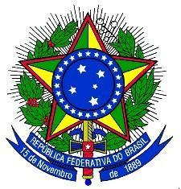
MINISTÉRIO DA EDUCAÇÃO
UNIVERSIDADE FEDERAL DA INTEGRAÇÃO LATINO-AMERICANA PRÓ-REITORIA DE PESQUISA E PÓS-GRADUAÇÃO
PROGRAMA DE PÓS-GRADUAÇÃO EM LITERATURA COMPARADA

OFICIALIZAÇÃO DE COORIENTADOR

DISCENTE:

ORIENTADOR(A):

COORIENTADOR(A) PRETENDIDO¹:

INSTITUIÇÃO DO(A) COORIENTADOR(A):

Assinatura do(a) discente

Ciência do(a) orientador(a) do(a) discente

Ciência do(a) coorientador(a) pretendido(a)

1 Art. 46º - As coorientações realizadas por docentes do PPGLC, poderão ser solicitadas diretamente à secretaria do Programa por meio de formulário próprio devidamente preenchido e assinado por todas as partes.
Art. 47º - As coorientações realizadas por docentes externos ao PPGLC deverão ser solicitadas à secretaria do Programa por meio de formulário próprio devidamente preenchido e assinado por todas as partes e deverão ser aprovadas pelo Colegiado Executivo do Programa.
Pró-Reitoria de Pesquisa e Pós-Graduação
Programa de Pós-Graduação em Literatura Comparada
Avenida Tarquínio Joslin dos Santos, 1000 – Polo Universitário, CEP: 85870-650 | Foz do Iguaçu – Paraná Telefone: +55 (45) 3522-9911- www.unila.edu.br – secretaria.ppglc@unila.edu.br

